**Thí nghiệm khảo sát định luật bảo toàn động lượng**

**Mục đích:**

* Khảo sát động lượng của hệ vật trước và sau khi xảy ra tương tác, từ đó chứng minh động lượng của hệ đang xét không đổi

**Dụng cụ:**

- Máng đỡ nhôm dài 1m

- Bộ chắn máng đỡ

- Bộ thiết bị đo kĩ thuật số tích hợp.

**Tiến hành thí nghiệm:**

**Bước 1:** Bố trí thí nghiệm như hình vẽ. Đặt 2 xe lên máng và quay phần dính vào nhau. Kết nối cả 2 xe với máy tính. Lưu ý đặt lại cảm biến trước khi làm thí nghiệm và tốc độ lấy mẫu đặt 50Hz và đổi dấu giá trị vận tốc 1 xe ngược chiều (như trên hình đổi dấu vận tốc của xe xanh). Trên máy tính thiếp lập đồ thị có 2 trục tung tương ứng với giá trị vận tốc của 2 xe.

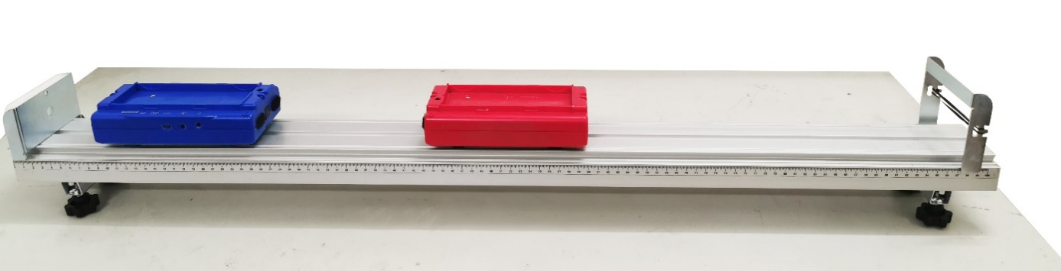

**Bước 2:** Thực hiện bấm bắt đầu ghi. Đẩy nhẹ 1 bộ thiết bị đo kĩ thuật số tích hợp sao cho thiết bị đo tiến đến và đâm vào bộ thiết bị thứ 2. Bấm dừng đo.

**Bước 3:** Phóng to vùng va chạm trên đồ thị, xác định trên đồ thị các điểm trước và sau va chạm, đọc giá trị vận tốc bằng công cụ trên phần mềm và điền vào bảng bên dưới.

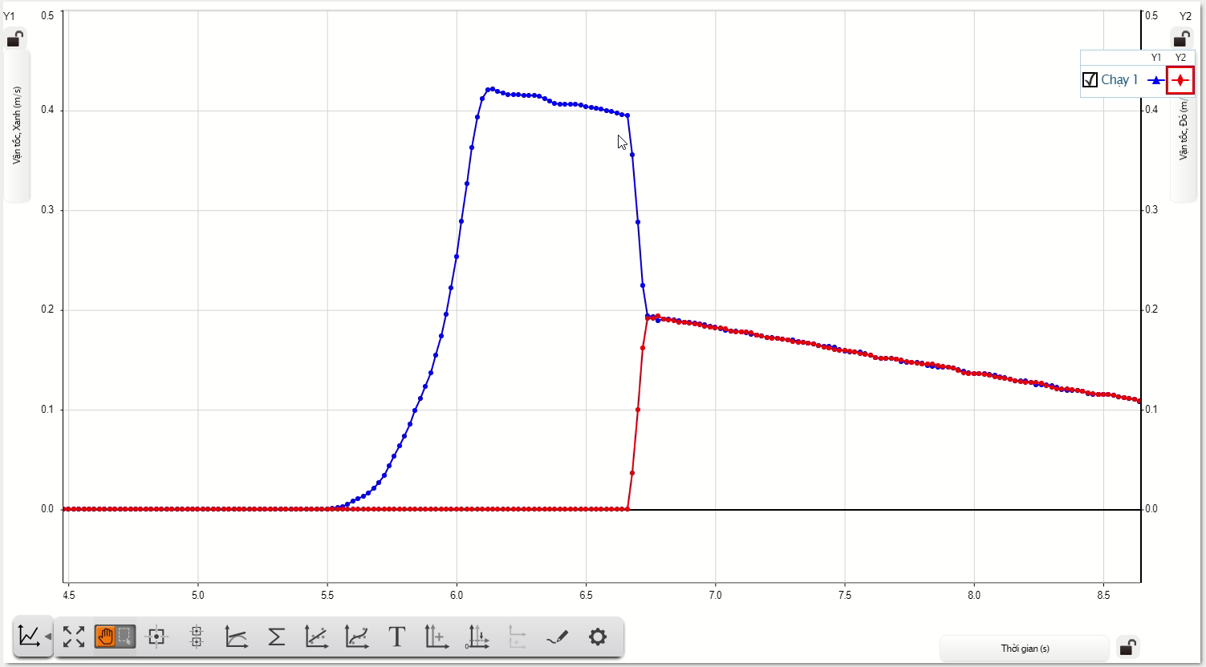

**Bước 4:** Thêm quả khối khối 250g lên lần lượt từng xe theo mẫu dưới đây. Thực hiện thí nghiệm lại tương tự và điền kết quả vào bảng dưới đây

|  |  |  |  |  |  |
| --- | --- | --- | --- | --- | --- |
| **Trước va chạm: $v_{2}=0$** | | | | **Sau va chạm: ${v_{1}=v}_{2}=v^{'}$** | |
| $$m_{1}$$ (kg) | $$m_{2}$$ $$(kg)$$ | $$v_{1}$$ (m/s) | $p_{1}=m_{1}. v_{1}$ (kg.m/s) | $$v^{'}$$ (m/s) | $$p^{'}=\left(m_{1}+m_{2}\right). v^{'}$$ (kg.m/s) |
| 0.25 | 0.25 |  |  |  |  |
| 0.25 | 0.50 |  |  |  |  |
| 0.50 | 0.25 |  |  |  |  |
| 0.50 | 0.50 |  |  |  |  |

Xác định độ chênh lệch tương đối động lượng của hệ trước và sau khi va chạm theo công thức bên dưới. Từ đó, nêu nhận xét về động lượng của hệ trước và sau va chạm. $$\frac{\left|p_{1}-p^{'}\right|}{p_{1}}.100\%$$

**Thí nghiệm khảo sát va chạm đàn hồi và va chạm mềm**

**Mục đích:**

* Xác định được tốc độ của hai vật trước và sau khi xảy ra va chạm.
* Đánh giá được động lượng, năng lượng của từng vật và của hệ trước và sau khi xảy ra va chạm.

**Dụng cụ:**

* Máng đỡ nhôm dài 1m
* Bộ chắn máng đỡ
* Bộ thiết bị đo kĩ thuật số tích hợp (2 xe)

**Tiến hành thí nghiệm:**

* **Thí nghiệm 1 – Va chạm đàn hồi:** Các bước tiến hành tương tự như thí nghiệm khảo sát định luật bảo toàn động lượng. (Lưu ý: Không quay 2 phần dính trên 2 xe vào nhau)
* **Thí nghiệm 2 – Va chạm mềm:** Tương tự như thí nghiệm khảo sát định luật bảo toàn động lượng. Sử dụng chung bảng số liệu của thí nghiệm khảo sát định luật bảo toàn động lượng.

**Báo cáo thí nghiệm:**

Bảng số liệu thí nghiệm khảo sát va chạm đàn hồi

|  |  |  |  |  |  |  |
| --- | --- | --- | --- | --- | --- | --- |
| **Trước va chạm: $v_{2}=0$** | | | | **Sau va chạm** | | |
| $$m_{1}$$ (kg) | $$m_{2}$$ (kg) | $$v_{1}$$ (m/s) | $$p_{1}=m_{1}. v_{1}$$ (kg.m/s) | $$v_{1}^{'}$$ (m/s) | $$v_{2}^{'}$$ (m/s) | $$p^{'}=m_{1}.v_{1}^{'}+m_{2}.v_{2}^{'}$$ (kg.m/s) |
|  |  |  |  |  |  |  |
|  |  |  |  |  |  |  |
|  |  |  |  |  |  |  |
|  |  |  |  |  |  |  |